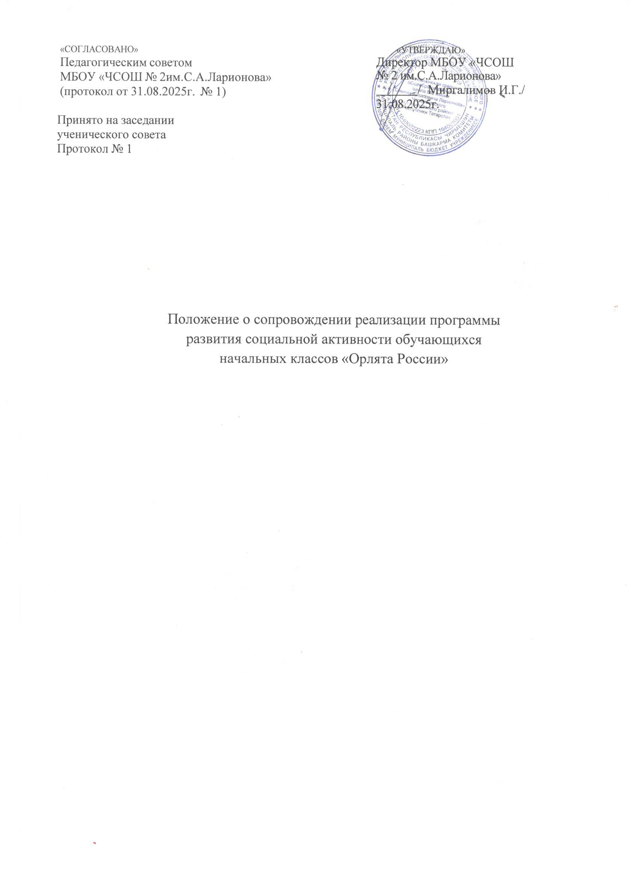

Общие положения
Настоящее положение (далее — Положение) регулирует отношения, возникающие в процессе сопровождения реализации программы развития социальной активности обучающихся начальных классов «Орлята России» (далее - Программа). В МБОУ «ЧСОШ № 2 им.С.А.Ларионова»
  - Программа реализуется в рамках внеурочной деятельности.
  - Организатором Программы является Общероссийская общественно- государственная детско-юношеская организация «Росдетцентр» (далее Организатор, РДДМ «Движение первых»).
- Цель и задачи
  - Целью Программы является формирование социально-значимых качеств личности обучающихся (активной жизненной позиции), способствующих самореализации в обществе и развитию социальных возможностей, знаний, ценностных установок.
  - Задачи Программы:
- приобретение обучающимися первичных социальных знаний об устройстве мира и общества, понимания социальной реальности и повседневной жизни;
- формирование позитивных отношений обучающихся к базовым ценностям общества;
- воспитание патриотического отношения к Отечеству и малой родине;
-получение школьниками опыта самостоятельного социального действия, формирование элементарных социальных умений и навыков;
-создание условий для формирования позитивных детско-взрослых отношений и межвозрастных конструкций, укрепления внутрисемейных отношении;
-получение обучающимися опыта конструктивной коммуникации и командной работы, развитие чувства долга и личной ответственности за общее дело.
- Категории участников, условия и порядок участия в Программе
  - К участию в Программе приглашаются следующие категории участников:
- обучающиеся 1-4 классов В МБОУ «ЧСОШ № 2им.С.А.Ларионова»
(далее - обучающиеся начальной школы) с согласия родителей/законных представителей;

- родители/законные представители обучающихся;
- специалисты в области воспитания/педагоги В МБОУ «ЧСОШ № 2им.С.А.Ларионова»
Наставники привлекаются к участию в мероприятиях Программы,
а также для оказания помощи обучающимся начальной школы при выполнении
индивидуальных и групповых заданий. Кандидатуры наставников отбираются по усмотрению
педагога из числа обучающихся данной школы.
3.2.1Родители/законные представители привлекаются к участию в мероприятиях Программы в целях укрепления семейных детско-взрослых отношений.
3.3. Характер и объем участия наставников и родителей/законных представителей определяется педагогом исходя из сценария проведения конкретного мероприятия Программы. Для привлечения наставников и родителей/законных представителей к участию в мероприятиях Программы педагог заблаговременно согласовывает с данными участниками дату и время их участия в соответствующих мероприятиях, а также предоставляет необходимую информацию о мероприятии и роли участников в сценарии проведения мероприятия.
Для участия в Программе лицам, перечисленным в п. 3.1. Положения, необходимо:
- 1 Зайдите на официальный сайт «Орлята России» https://orlyatarussia.ru.
-2 Шаг. Нажмите на кнопку «Регистрация».
-3 Шаг. Введите данные о себе, своём классе и образовательной организации, в которой вы работаете.
-4 Шаг. Проверьте электронную почту, на которую были высланы логин и пароль.
-5 Шаг. Используйте логин и пароль для входа в личный кабинет и получите доступ к вводному (ознакомительному) дистанционному курсу в программу
«Орлята
3.4 Участники несут ответственность за достоверность информации,
содержащейся в их заявке на участие в Программе, и по требованию Оргкомитета обязаны
предоставить подтверждающие документы.

3.5 Материалы, присланные в ходе Программы, не возвращаются и не рецензируются.
Ответственность за содержание предоставленных материалов несет участник. Претензии, связанные с нарушением авторских прав в работах участников, направляются непосредственно лицам, предоставившим материалы.
3.6 Участники соглашаются, что все результаты интеллектуальной деятельности участников за время участия в Программе могут быть использованы Организатором по своему усмотрению в некоммерческих целях со ссылкой на автора.

3.7 Материалы, присланные в ходе Программы, не возвращаются и не рецензируются.
Ответственность за содержание предоставленных материалов несет участник. Претензии, связанные с нарушением авторских прав в работах участников, направляются непосредственно лицам, предоставившим материалы.
3.8 Участники соглашаются, что все результаты интеллектуальной деятельности участников за время участия в Программе могут быть использованы Организатором по своему усмотрению в некоммерческих целях со ссылкой на автора.

- Содержание, сроки реализации и этапы Программы
  - Программа реализуется в период с 01 сентября 2023 года по 31 мая 2024 года
  - Программа содержит рекомендуемую методику проведения занятий. При реализации Программы педагог вправе изменять и заменять сценарии и содержание занятий, а также использовать педагогические приемы и методы, отличные от рекомендованных. При этом изменять установленные в Программе цели и задачи не допускается.
- Итоги реализации Программы
  - По окончании реализации каждого трека педагоги готовят отчет по форме указанной в этом треке на странице Программы
(в https://orlyatarussia.ru. ) разделе «Проекты» . Педагоги, реализовавшие Программу в полном объеме в соответствии с установленным в п. З .1. Положения графиком и предоставившие отчеты по всем трекам, получают именные электронные сертификаты в личном кабинете.
  - Учащиеся начальной школы по окончании каждого трека получают наградной знак отличия (значок, соответствующий эмблеме трека).
  - По решению, принятому Оргкомитетом, участники могут быть рекомендованы Организатору к дополнительному поощрению.

- Заключительные положения

Информация о Программе размещается на сайте МБОУ «ЧСОШ № 2 им.С.А.Ларионова»
1.1. В случае внесения изменений в Положение руководитель обязан уведомить об этом участников путем размещения информации на сайте МБОУ «ЧСОШ № 2 им.С.А.Ларионова» в течение 5 рабочих дней с даты утверждения изменений.
1.2. В случае возникновения каких-либо обстоятельств, препятствующих реализации Программы, Оргкомитет вправе временно приостановить или прекратить ее реализацию.
1.3. Организатор не несет ответственность за прямые или косвенные потери участника, за любые неточности или упущения в предоставленной участником информации; технические неисправности; нарушения, удаления или сбои в любой телефонной сети, онлайн системе, компьютерной технике, сервере, провайдере или программном обеспечении, включая без ограничения любые повреждения или поломки компьютера участника или любого другого лица в связи с участием в Программе.

